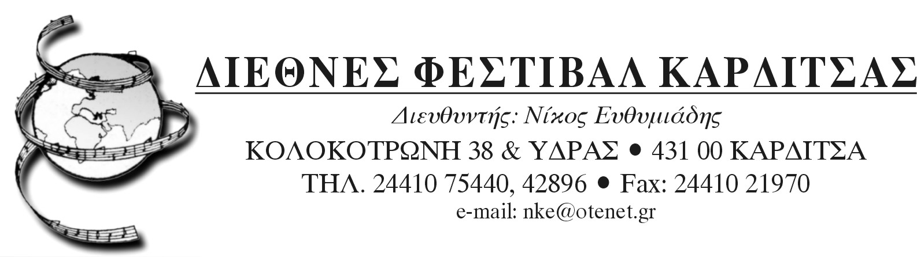

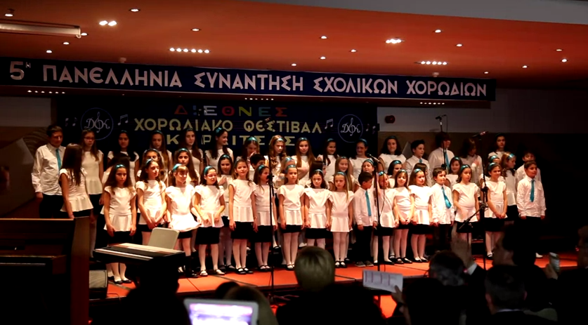
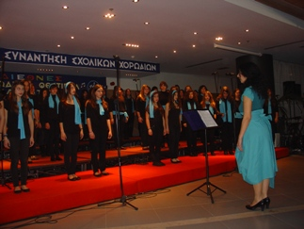

ΔΕΛΤΙΟ ΤΥΠΟΥ

Από 5 έως 14 Μαρτίου 2015
Η 7^{η} ΔΙΕΘΝΗΣ ΣΥΝΑΝΤΗΣΗ ΣΧΟΛΙΚΩΝ ΧΟΡΩΔΙΩΝ ΚΑΡΔΙΤΣΑΣ

Μία πολύ σημαντική πολιτιστική και εκπαιδευτική εκδήλωση διοργανώνεται στα πλαίσια του 33^{ου} Διεθνούς Χορωδιακού Φεστιβάλ Καρδίτσας τον προσεχή Μάρτιο του 2015 στην Καρδίτσα, που αφορά όλες τις σχολικές Χορωδίες της Ελλάδος, με πρωτοβουλία της Πανελλήνιας Ομοσπονδίας Χορωδιών και Διευθυντών Χορωδίας και της Διεύθυνσης Περιφερειακής Εκπαίδευσης Θεσσαλίας.
Συγκεκριμένα, η 7^{η} ΔΙΕΘΝΗΣ ΣΥΝΑΝΤΗΣΗ ΣΧΟΛΙΚΩΝ ΧΟΡΩΔΙΩΝ θα πραγματοποιηθεί από 5 έως 14 Μαρτίου 2015 στην πόλη της Καρδίτσας, στην μεγάλη αίθουσα εκδηλώσεων του THESSALIKON GRANDE HOTEL, υπό την αιγίδα του Υπουργείου Παιδείας και Θρησκευμάτων.
Η 7^{η} Διεθνής Συνάντηση Σχολικών Χορωδιών είναι αφιερωμένη στους κορυφαίους συνθέτες Cipriano de Rore (1515-1565) για τα 500 χρόνια από τη γέννησή του, Antoine Brumel (1460-1515) για τα 500 χρόνια από το θάνατό του, Alexander Glazunov (1865-1936) για τα 150 χρόνια από την γέννηση του και Jean Sibelius (1865-1957) για τα 150 χρόνια απο τη γέννησή του.
Πρόκειται για ένα μοναδικό θεσμό με τον οποίο γίνεται ουσιαστική αισθητική παρέμβαση στην ουσία της Καλλιτεχνικής Αγωγής και Παιδείας.
Για έβδομη φορά πραγματοποιείται ένας Χορωδιακός Θεσμός που αφορά όλες τις σχολικές Χορωδίες (παιδικές-νεανικές) και βοηθά στην ανάπτυξη της μουσικής και Χορωδιακής εκπαίδευσης του τόπου μας. Πρόκειται για μια Χορωδιακή Πανδαισία από σχολικές χορωδίες της Ελλάδος, καθώς και την συμμετοχή εκλεκτών ξένων χορωδιών.
Στην 7^{η} Διεθνή Συνάντηση Σχολικών Χορωδιών μπορούν να λάβουν μέρος σχολικές χορωδίες(παιδικές-νεανικές-μεικτές) από σχολικές μονάδες της Πρωτοβάθμιας και Δευτεροβάθμιας Εκπαίδευσης, που θα δηλώσουν συμμετοχή.
Η εκδήλωση πραγματοποιείται στα πλαίσια του 33^{ου} Διεθνούς Χορωδιακού Φεστιβάλ Καρδίτσας, που αποτελεί κορυφαίο μουσικό και πολιτιστικό θεσμό του Νομού Καρδίτσας και τελεί υπό την καλλιτεχνική διεύθυνση του Πανεπιστημιακού καθηγητή, Νίκου Ευθυμιάδη.
Το πρόγραμμα είναι διαρκείας 10-20 λεπτών για κάθε Χορωδία. Σε όλες τις χορωδίες και τους διευθυντές θα δοθούν Διπλώματα Συμμετοχής.
Είναι δε γνωστό ότι ο κορυφαίος Ελβετός παιδαγωγός Πεσταλότζι θεωρεί την χορωδία ως το αναντικατάστατο μέσο για την ηθική διαπαιδαγώγηση των νέων διαμέσου της σχολικής εκπαίδευσης.
Η 7^{η} Διεθνής Συνάντηση Σχολικών Χορωδιών αποτελεί το βήμα παρουσίασης της σημαντικής δουλειάς που επιτελούν οι καθηγητές Μουσικής στα σχολεία.
Στόχος της διοργάνωσης είναι η καλλιέργεια της Χορωδιακής Τέχνης ως δημιούργημα του Αρχαίου Ελληνικού Πολιτισμού, η φωνητική εξάσκηση των μαθητών και η ενθάρρυνση των σχολικών μονάδων στη δημιουργία αξιόλογων Χορωδιών, οι οποίες μπορούν να εκπροσωπούν την Ελλάδα σε Διεθνή Φεστιβάλ, Διαγωνισμούς και Συναντήσεις Χορωδιών. Παράλληλα, αναδεικνύεται το τεράστιο εκπαιδευτικό έργο του Καθηγητή Μουσικής της Πρωτοβάθμιας και Δευτεροβάθμιας Εκπαίδευσης διαμέσου του Χορωδιακού εργαλείου.
Επίσης, θα υπάρξουν και πρώτες παγκόσμιες εκτελέσεις σε έργα Ελλήνων και ξένων συνθετών, ύστερα από παραγγελία του Φεστιβάλ σε σημαντικούς συνθέτες.
Το Διεθνές Φεστιβάλ Καρδίτσας αναλαμβάνει να προωθήσει τις καλύτερες σχολικές χορωδίες (εφ’ όσον το επιθυμούν) να εμφανιστούν σε σημαντικές συναυλίες, Διαγωνισμούς και Φεστιβάλ του εξωτερικού.
Θα υπάρξει και Διεθνής Κριτική Επιτροπή, η οποία θα επιλέξει τις καλύτερες σχολικές Χορωδίες.
Επίσης από φέτος καθιερώνεται το βραβείο ΄΄ΘΕΟΔΩΡΟΣ ΑΝΤΩΝΙΟΥ΄΄ στον καλύτερο διευθυντή σχολικής χορωδίας.
Στη διοργάνωση συμμετέχουν η Ιερά Μητρόπολη Θεσσαλιώτιδος και Φαναριοφερσάλων, η Περιφερειακή Ενότητα Καρδίτσας (Περιφέρεια Θεσσαλίας), ο Δήμος Καρδίτσας και η Πανελλήνια Ομοσπονδία Χορωδιών και διευθυντών Χορωδίας.
Επισημαίνεται πως οι Συναντήσεις Σχολικών Χορωδιών είναι κάτι πρωτότυπο, μοναδικό, πολύ όμορφο, με Καλλιτεχνική, Ψυχαγωγική και Επιμορφωτική Χροιά, με πρωταγωνιστές μαθητές των Δημοτικών και Γυμνασίων όλης της Χώρας.
Βασική επιδίωξη είναι μέσω της εκδήλωσης η προσέγγιση της μαθητιώσας νεολαίας με την αρχαία ελληνική μουσική, την πολυφωνική μουσική του 15^{ου} – 16^{ου} αιώνα, αλλά και τη σύγχρονη ελληνική δημιουργία.
Εκατοντάδες μαθητές δουλεύουν εντατικά, συστηματικά και πειθαρχημένα επί μήνες για να προσφέρουν ένα σπουδαίο μουσικό αποτέλεσμα. Η άριστη συνεργασία διευθυντή, Συλλόγου Διδασκόντων και εξειδικευμένου και δυναμικού Καθηγητή Μουσικής δείχνει ότι μπορεί να γίνουν θαύματα στο σχολείο.
Οι Διεθνείς Συναντήσεις Σχολικών Χορωδιών αποτελούν μια σημαντική τομή για την Εκπαίδευση και τον Πολιτισμό της Ελλάδος.
Για πληροφορίες και δηλώσεις συμμετοχής οι σχολικές Χορωδίες μπορούν να απευθύνονται στη Γραμματεία του Διεθνούς Φεστιβάλ Καρδίτσας, Κολοκοτρώνη 38 & Ύδρας, τηλ : 24410-75440,42896 και fax : 24410-21970, e-mail :nke@otenet.gr

